Ответы на тестовый тур

1 | 2 | 3 | 4 | 5 | 6 | 7 | 8 | 9 | 10
2 | 4 | 1 | 3 | 3 | 4 | 3 | 2143 | 125 | А3, Б4, В1, Г2

По 1 баллу за правильные ответы на вопросы 1-7
Вопрос № 8 - по 1 баллу за верное место в последовательности. Всего 4 балла.
Вопрос № 9 – по 1 баллу за каждый правильный выбор. Всего 3 балла.
Вопрос № 10 – по 1 баллу за каждое верное сочетание. Всего 4 балла
Максимальное количество баллов — 18 баллов

Ответы на теоретический тур

Задание 1
Пояснение. Продолжительность дня увеличивается при движении с севера на юг. Это иллюстрируется данными таблицы. В Архангельске, самом северном из приведенных примеров городов продолжительность дня составляет 5 ч 55 мин. Далее на юг. Вологда: 7 ч 22 мин; Уфа: 8 ч 13 мин; Воронеж: 8 ч 38 мин.
Правильный ответ 4.
Правильный ответ -1 балл, пояснение полное - 2 балла.
Всего 3 балла

Задание 2
Ответ: Амур, Китай, Охотское, Японское, Хабаровск, Хабаровский.
За каждый правильный ответ 1 балл.
Всего 6 баллов

Задание 3
Ответ: А-3, Б - 4
За каждое правильное установление региона и слогана 1 балл.
Всего 2 балла

Задание 4
Ответ: Определяем общий объем использованной свежей воды:
8,2 км³ ⁺ 36,4 км³⁺ 9,6 км³ ⁺5,3 км³ ⁼59,5 км³
Перед нами задача на нахождение процентов от числа. Составляем пропорцию:
59,5 — 100% 36,4 — Х
Решаем с округлением результата до целых чисел: Х = (36,4 · 100) : 59,5 = 61.
За определение общего объема – 1 балл;
За составление пропорции и правильный ответ – 4 балла
Всего 5 баллов

Задание 5
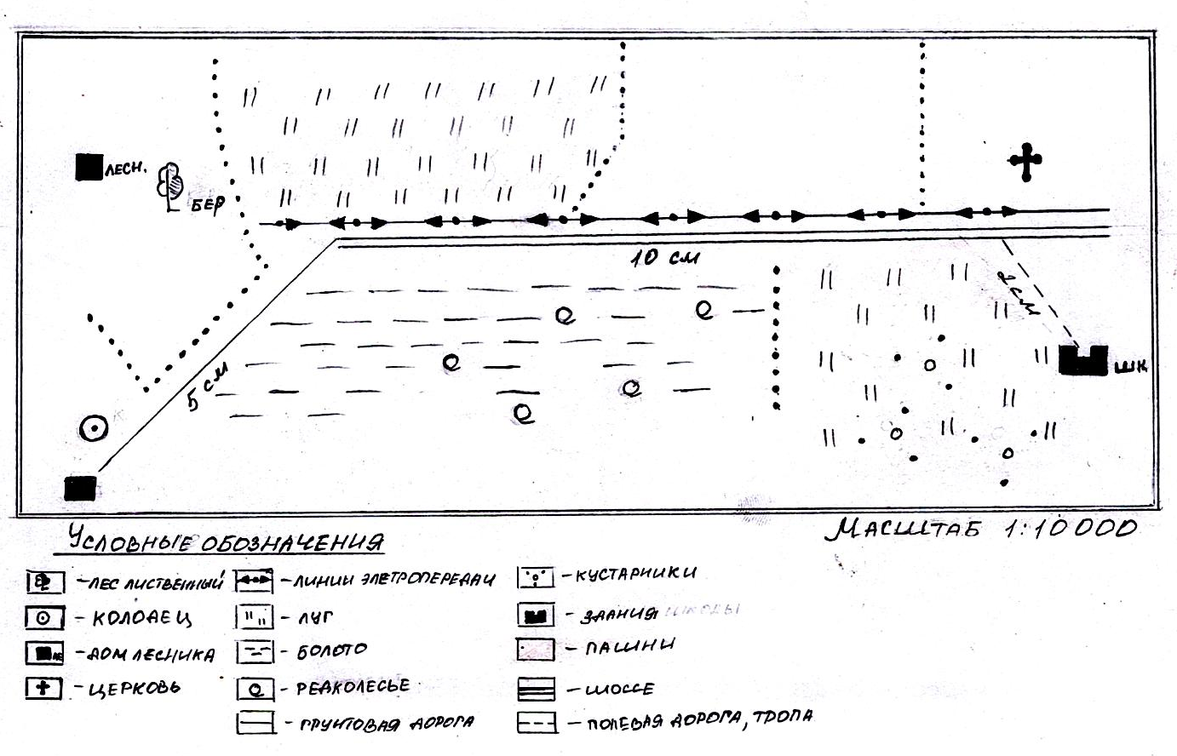
План местности

За каждый правильно обозначенный условный знак по 0,5 балла. Всего 3 балла.
За правильно оформленный план 1 балл.
Всего – 4 балла.

МАКСИМАЛЬНОЕ КОЛИЧЕСТВО БАЛЛОВ ЗА ТЕОРЕТИЧЕСКИЙ ТУР ОЛИМПИАДЫ - 20 баллов.

МАКСИМАЛЬНОЕ КОЛИЧЕСТВО БАЛЛОВ ЗА ШКОЛЬНЫЙ ЭТАП ОЛИМПИАДЫ - 38 баллов

